Salmo responsorial (Vigília Pascal) Música: Ir. Míria T. Kolling

IS 55, 1-11
Partituras Online: http://www.cantemos.com.br

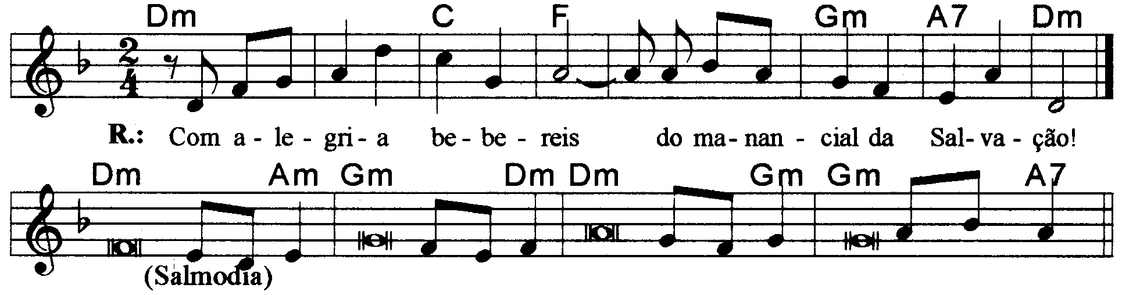

--------------------------------------------------------------------------
Dm Do Fa Solm La7 Rem
Refrão: Com alegria bebereis do manancial da salvação.

--------------------------------------------------------------------------

Rem Lam
- Eis o Deus, meu Salvador, eu confio e nada temo;

Solm Rem
O Senhor é minha força, meu louvor e salvação.

Rem Solm
Com alegria bebereis do manancial da salvação.

Solm La7
Com alegria bebereis do manancial da salvação.
--------------------------------------------------------------------------

Rem Lam
- E direis naquele dia: “Dai louvores ao Senhor,

Solm Rem
Invocai seu santo nome, anunciai suas maravilhas,

Rem Solm
Entre os povos proclamai que seu nome é mais sublime,

Solm La7
Entre os povos proclamai que seu nome é mais sublime”.
--------------------------------------------------------------------------

Rem Lam
- Louvai cantando ao nosso Deus, que fez prodígios e portentos,

Solm Rem
Publicai em toda a terra suas grandes maravilhas!

Rem Solm
Exultai cantando alegres, habitantes de Sião,

Solm La7
Porque é grande em vosso meio o Deus santo de Israel!
--------------------------------------------------------------------------

